KVM Run Process之Qemu核心流程
在前文中，介绍了在KVM环境下使用Qemu成功创建并运行了虚拟机，而这一切的背后是什么样的运作机制呢？本文主要介绍在整个创建和运行过程中Qemu与KVM里两者的核心运行流程。

Qemu核心流程

阶段一：参数解析
这里使用qemu版本为qemu-kvm-1.2.0,使用Qemu工具使能虚拟机运行的命令为：
$sudo /usr/local/kvm/bin/qemu-system-x86_64 -hda vdisk_linux.img -m 1024
这时候会启动qemu-system-x86_64应用程序，该程序入口为
int main(int argc, char **argv, char **envp) <------file: vl.c,line: 2345
在main函数中第一阶段主要对命令传入的参数进行parser，包括如下几个方面：
QEMU_OPTION_M 机器类型及体系架构相关
QEMU_OPTION_hda/mtdblock/pflash 存储介质相关
QEMU_OPTION_numa numa系统相关
QEMU_OPTION_kernel 内核镜像相关
QEMU_OPTION_initrd initramdisk相关
QEMU_OPTION_append 启动参数相关
QEMU_OPTION_net/netdev 网络相关
QEMU_OPTION_smp smp相关

阶段二：VM的创建
通过configure_accelerator()->kvm_init() file: kvm-all.c, line: 1281;
首先打开/dev/kvm，获得三大描述符之一kvmfd， 其次通过KVM_GET_API_VERSION进行版本验证，最后通过KVM_CREATE_VM创建了一个VM对象，返回了三大描述符之二: VM描述符/vmfd。
s->fd = qemu_open("/dev/kvm", O_RDWR); kvm_init()/line: 1309
ret = kvm_ioctl(s, KVM_GET_API_VERSION, 0); kmv_init()/line: 1316
s->vmfd = kvm_ioctl(s, KVM_CREATE_VM, 0); kvm_init()/line: 1339

阶段三：VM的初始化
通过加载命令的参数的解析和相关系统的初始化，找到对应的machine类型进行第三阶段的初始化：
machine->init(ram_size, boot_devices, kernel_filename, kernel_cmdline, initrd_filename, cpu_model);
file: vl.c, line: 3651
其中的参数包括从命令行传入解析后得到的，ram的大小，内核镜像文件名，内核启动参数，initramdisk文件名，cpu模式等。
我们使用系统默认类型的machine，则init函数为pc_init_pci(),通过一系列的调用：
pc_init_pci() file: pc_piix.c, line: 294
--->pc_init1() file: pc_piix.c, line: 123
--->pc_cpus_init() file: pc.c, line: 941
在命令行启动时配置的smp参数在这里启作用了，qemu根据配置的cpu个数，进行n次的cpu初始化，相当于n个核的执行体。
void pc_cpus_init(const char *cpu_model)
{
int i;
/* init CPUs */
for(i = 0; i < smp_cpus; i++) {
pc_new_cpu(cpu_model);
}
}
继续cpu的初始化：
pc_new_cpu() file: hw/pc.c, line: 915
--->cpu_x86_init() file: target-i386/helper.c, line: 1150
--->x86_cpu_realize() file: target-i386/cpu.c, line: 1767
--->qemu_init_vcpu() file: cpus.c, line: 1039
--->qemu_kvm_start_vcpu() file: cpus.c, line: 1011
qemu_kvm_start_vcpu是一个比较重要的函数，我们在这里可以看到VM真正的执行体是什么。

阶段四：VM RUN
static void qemu_kvm_start_vcpu(CPUArchState *env) <--------file: cpus.c, line: 1011
{
CPUState *cpu = ENV_GET_CPU(env);
......
qemu_cond_init(env->halt_cond);
qemu_thread_create(cpu->thread, qemu_kvm_cpu_thread_fn, env, QEMU_THREAD_JOINABLE);
......
}
void qemu_thread_create(QemuThread *thread,
void *(*start_routine)(void*),
void *arg, int mode) <--------file: qemu-thread-posix.c, line: 118
{
......
err = pthread_attr_init(&attr);
......
err = pthread_attr_setdetachstate(&attr, PTHREAD_CREATE_DETACHED);
......
pthread_sigmask(SIG_SETMASK, &set, &oldset);
......
pthread_create(&thread->thread, &attr, start_routine, arg);
......
pthread_attr_destroy(&attr);
}
可以看到VM真正的执行体是QEMU进程创建的一系列POSIX线程，而线程执行函数为qemu_kvm_cpu_thread_fn。
kvm_init_vcpu()通过KVM_CREATE_VCPU创建了三大描述符之三：vcpu描述符/vcpufd。
并进入了while(1)的循环循环，反复调用kvm_cpu_exec()。
static void *qemu_kvm_cpu_thread_fn(void *arg) file: cpus.c, line: 732
{
......
r = kvm_init_vcpu(env); <--------file: kvm-all.c, line: 213
......
qemu_kvm_init_cpu_signals(env);
/* signal CPU creation */
env->created = 1;
qemu_cond_signal(&qemu_cpu_cond);
while (1) {
if (cpu_can_run(env)) {
r = kvm_cpu_exec(env); <--------file: kvm-all.c, line: 1550
if (r == EXCP_DEBUG) {
cpu_handle_guest_debug(env);
}
}
qemu_kvm_wait_io_event(env);
}
return NULL;
}
我们可以看到kvm_cpu_exec()中又是一个do()while(ret == 0)的循环体，该循环体中主要通过KVM_RUN启动VM的运行，从此处进入了kvm的内核处理阶段，并等待返回结果，同时根据返回的原因进行相关的处理，最后将处理结果返回。因为整个执行体在上述函数中也是在循环中，所以后续又会进入到该函数的处理中，而整个VM的cpu的处理就是在这个循环中不断的进行。
int kvm_cpu_exec(CPUArchState *env)
{
do {
run_ret = kvm_vcpu_ioctl(env, KVM_RUN, 0);
switch (run->exit_reason) {
case KVM_EXIT_IO:
kvm_handle_io();
......
case KVM_EXIT_MMIO:
cpu_physical_memory_rw();
......
case KVM_EXIT_IRQ_WINDOW_OPEN:
ret = EXCP_INTERRUPT;
......
case KVM_EXIT_SHUTDOWN:
ret = EXCP_INTERRUPT;
......
case KVM_EXIT_UNKNOWN:
ret = -1
......
case KVM_EXIT_INTERNAL_ERROR:
ret = kvm_handle_internal_error(env, run);
......
default:
ret = kvm_arch_handle_exit(env, run);
......
}
} while (ret == 0);
env->exit_request = 0;
return ret;
}

Conclusion
总结下kvm run在Qemu中的核心流程：
- 解析参数;
- 创建三大描述符：kvmfd/vmfd/vcpufd，及相关的初始化，为VM的运行创造必要的条件；
- 根据cpu的配置数目，启动n个POSIX线程运行VM实体，所以vm的执行环境追根溯源是在Qemu创建的线程环境中开始的。
- 通过KVM_RUN调用KVM提供的API发起KVM的启动，从这里进入到了内核空间运行，等待运行返回；
- 重复循环进入run阶段。
附图：
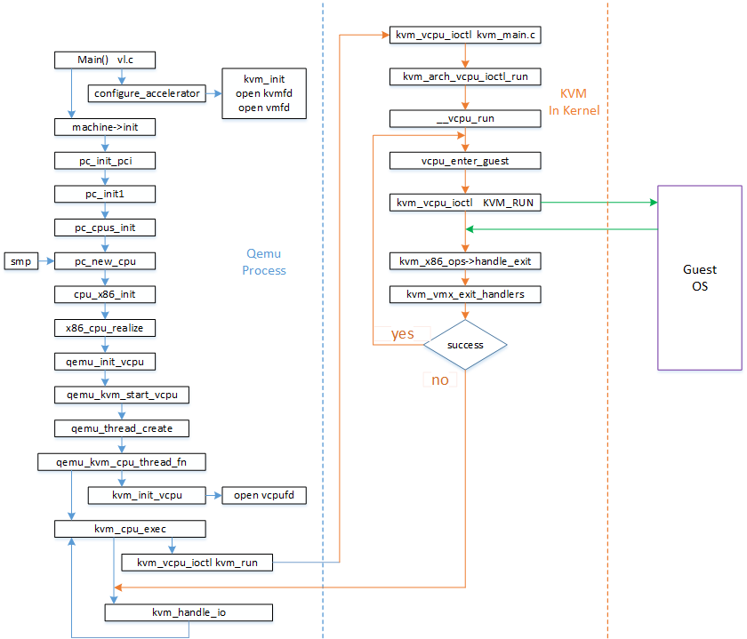
下一文，将介绍VM在KVM中的核心执行流程。

